“아이 약도 연령·상황에 맞게”…한미약품, 유소아 상비약 라인업 주목

복용 연령별 지사제·해열진통제 제품군으로 선택지 제공
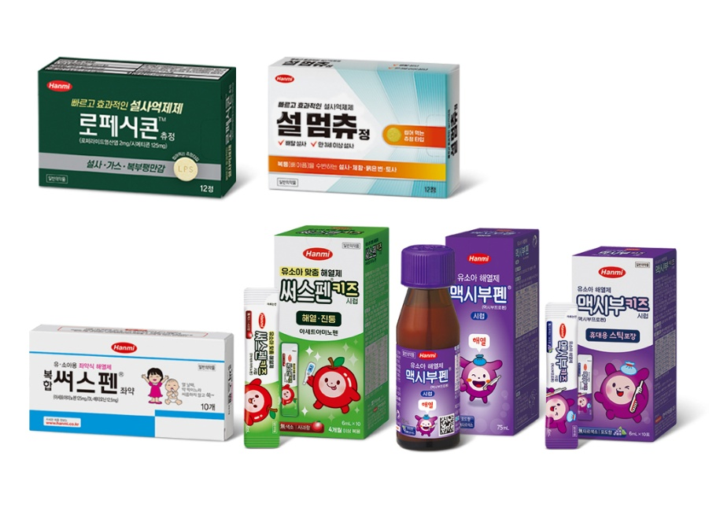
여름철 유소아 건강관리를 위한 OTC 포트폴리오 주목
<사진> (왼쪽 상단부터 시계방향으로) 한미약품 지사제 로페시콘츄정, 설 멈츄정과 유소아 해열진통제 복합써스펜좌약, 써스펜키즈시럽, 맥시부펜시럽, 맥시부키즈시럽

(2026년 8월 3일) 한미약품이 여름철 휴가와 야외활동이 늘어나는 시기를 맞아 아이들의 설사, 복통, 발열 등 흔히 발생할 수 있는 증상에 대비해 연령과 상황에 따라 선택 가능한 유소아·가족 상비약 라인업을 보유하고 있다.

최근 소아용 의약품의 복용 가능 연령에 대한 관심이 높아지는 가운데, 한미약품은 복용 연령과 제형 특성을 고려한 다양한 일반의약품(OTC) 제품군을 통해 보호자들의 선택 폭을 넓히고 있다.

이 같은 흐름 속에서 대한약사회는 일반의약품 및 전문의약품 지사제의 복용 가능 연령을 정리한 참고 리스트를 공개했다. 디옥타헤드랄스멕타이트 제제의 소아 적응증 삭제로 일부 지사제의 소아·청소년 사용 기준이 변경되면서 제품별 사용 연령 확인 필요성이 커진 데 따른 것이다.

해당 리스트에는 일반의약품 35개 품목과 전문의약품 17개 품목이 포함됐으며, 성분에 따라 복용 가능한 연령이 다른만큼 복용자의 연령대에 맞춘 제품 선택이 중요하다는 점이 강조됐다.

소아용 일반의약품은 같은 증상이라도 성분과 제형에 따라 복용 가능 연령, 용법·용량, 복용 편의성이 달라질 수 있다. 특히 여름철에는 여행이나 야외활동 중 설사와 발열 등 증상이 갑작스럽게 나타날 수 있어 제품별 허가사항을 확인하고 연령에 맞는 의약품을 선택하는 것이 중요하다.

한미약품은 이러한 소비자 니즈에 맞춰 지사제와 해열진통제 영역에서 다양한 OTC 제품군을 구축하고 있다. 지사제 영역에서는 만 3세 이상 복용 가능한 ‘설 멈츄정’과 6세 이상 복용 가능한 ‘로페시콘츄정’을 보유하고 있으며, 해열진통제 영역에서는 아세트아미노펜 성분의 ‘써스펜’ 시리즈와 덱시부프로펜 성분의 ‘맥시부펜’ 시리즈를 통해 연령·상황별 선택지를 넓히고 있다.

한미약품의 ‘설 멈츄정’은 만 3세 이상부터 복용 가능한 국내 최초 씹어먹는 4중 복합 지사제다. 베르베린탄닌산염, 비스무트차질산염, 스코폴리아엑스, 우르소데옥시콜산 등 4가지 성분을 함유했으며, 정제를 삼키기 어려운 어린이나 고령자도 복용할 수 있도록 츄어블 제형을 적용했다.

‘로페시콘츄정’은 6세 이상부터 복용 가능한 츄어블 지사제로, 로페라미드염산염과 시메티콘 성분을 함유했다. 설사 증상과 함께 장내 가스로 인한 복부 불편감 개선에 도움을 줄 수 있으며, 씹어서 복용하는 제형으로 복약 편의성을 높였다.

해열진통제 영역에서도 한미약품은 아이의 연령과 복용 상황을 고려한 라인업을 갖췄다. 아세트아미노펜 성분 기반의 ‘써스펜’ 시리즈는 복합써스펜좌약과 써스펜키즈시럽으로 구성돼 있으며, 덱시부프로펜 성분의 ‘맥시부펜’ 시리즈는 맥시부펜시럽과 맥시부키즈시럽으로 구성돼 있다.

복합써스펜좌약은 국내 유일 해열용 좌약으로, 약을 삼키기 어려운 아이들도 사용할 수 있는 제형이라는 점에서 보호자들의 선택 폭을 넓힌 제품이다. 2024년에는 생산 중단 위기를 겪기도 했지만, 한미그룹의 ‘인간존중’ 경영철학에 따라 공급 재개가 추진됐다. 특히 송영숙 한미그룹 회장이 “이익보다 환자와 소비자에게 꼭 필요한 의약품 공급이 중요하다”는 취지의 뜻을 밝히며 생산 재개를 결정했고, 이후 실무진의 검토를 거쳐 현재는 약국가에 다시 공급되고 있다. 한미약품은 이후 개별 포장 스틱형 파우치 제형인 써스펜키즈시럽을 출시하며 휴대성과 복용 편의성을 강화했다.

맥시부펜시럽은 덱시부프로펜 성분의 병 타입 시럽제로, 가정 내 상비약으로 활용할 수 있도록 보관 및 사용 편의성을 높였다. 이어 동일한 포도향을 적용한 스틱형 파우치 제형의 맥시부키즈시럽을 출시하며 외출이나 응급 상황에서도 간편하게 복용할 수 있도록 제품군을 확장했다.

한미약품 관계자는 “소아용 의약품은 같은 증상이라도 성분과 제형에 따라 복용 가능 연령과 사용 방법이 달라질 수 있어 보호자의 세심한 확인이 필요하다”며 “한미약품은 지사제와 해열진통제 등 다양한 OTC 제품군을 통해 아이들의 건강을 위한 가족 상비약 선택지를 지속적으로 확대해 나가고 있다”고 말했다. <끝>
■ 자료 문의 : 안종연 대리 (02 410 9831)

